***¿Qué es Testing?***Testing es una investigación técnica y empírica realizada para proveer a los interesados (stakeholders) información sobre la calidad de un producto o servicio.

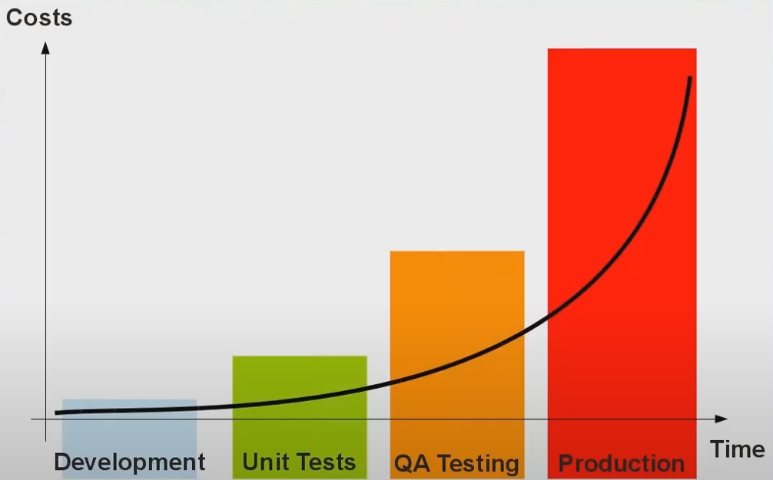***Costos de los defectos.*** Mientras más temprano se encuentre un error en el desarrollo de un producto, su costo será menor.

***Costo de la calidad.***

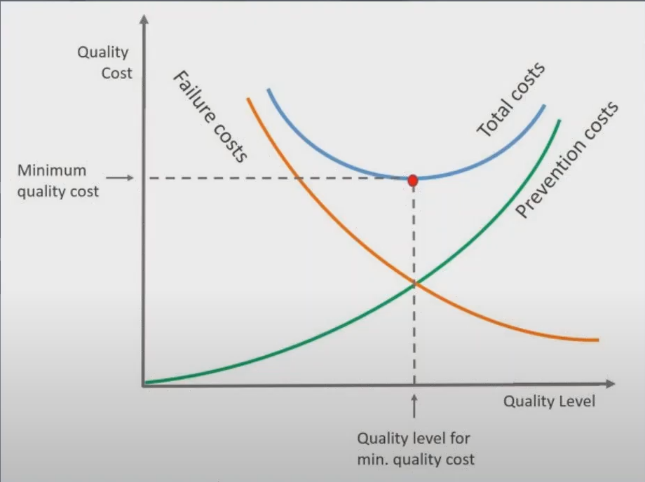

***Manifiesto Ágile.***

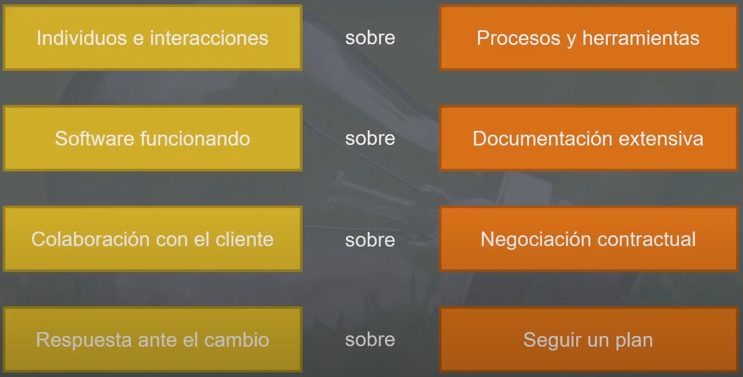

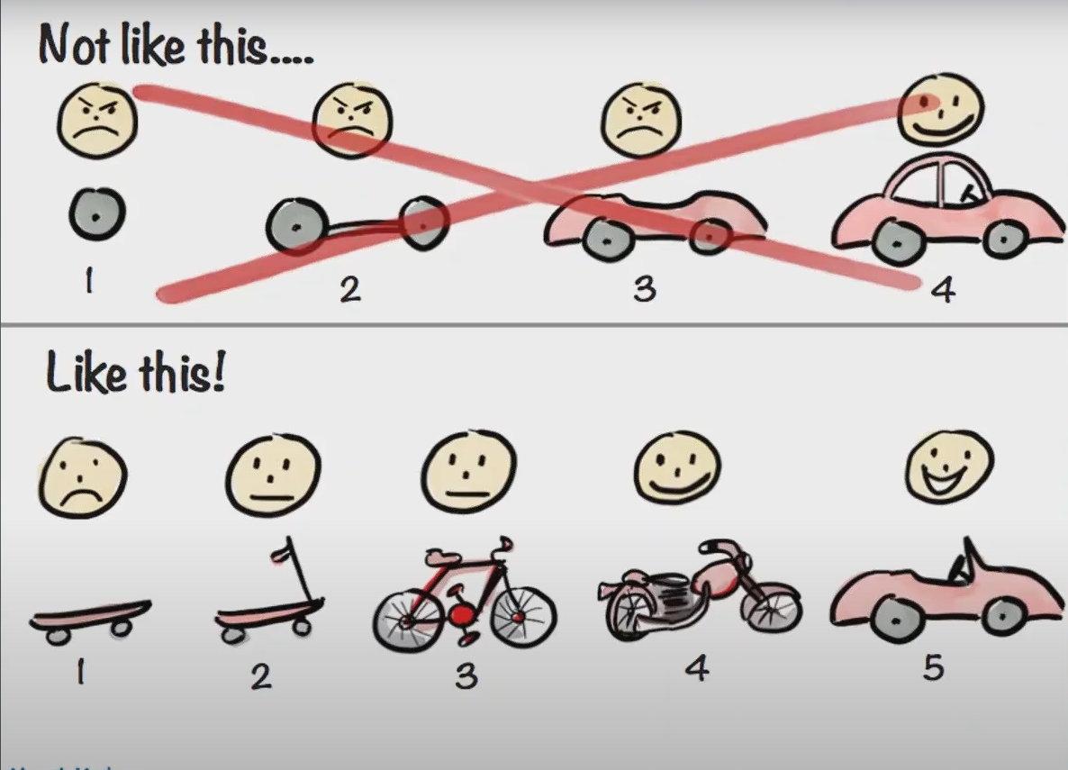***Enfoque Ágile.*** Lo más importante de utilizar metodologías y Testing ágiles es el enfoque ágil que se presenta en los proyectos, este enfoque garantiza un producto iterativo e incremental en cada etapa permitiendo una parte del producto funcional, al contrario que en metodologías antiguas en las cuales se entregaba un producto funcional al final del proyecto. Por ejemplo:

***Prácticas de ingeniería más usadas.***

* Unit testing.
* Continuous integration.
* Coding standars.
* Refactoring.
* Test-driven development.
* Automated aceptance testing.
* Continuous deployment.
* Pair programing.
* Sustainable pace.
* Collective code Ownership.
* Behavior-driven development.
* Emergent design.

***¿Cómo es medido el éxito de Agile?***

* On-time delivery.
* Business vaue.
* Customer/user satisfaction.
* Product quality.
* Product scope.
* Productivity.
* Project visibility.
* Predictability.
* Process imprivement.
* Don’t know.

***Metodologías ágiles más usadas:***

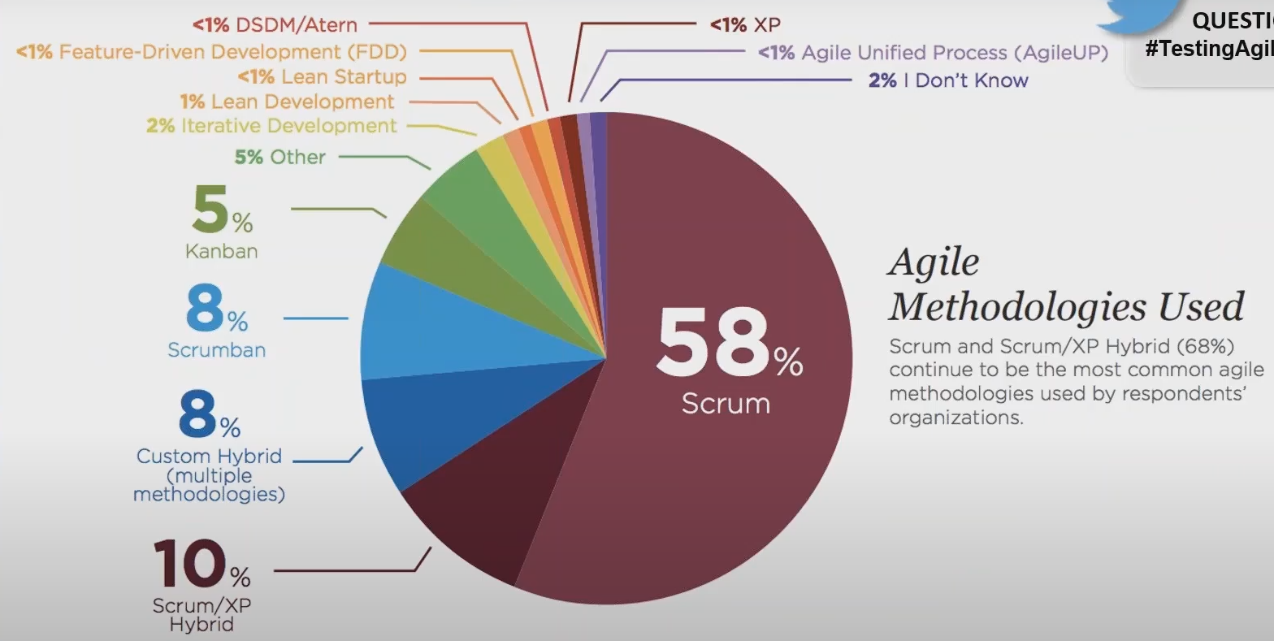

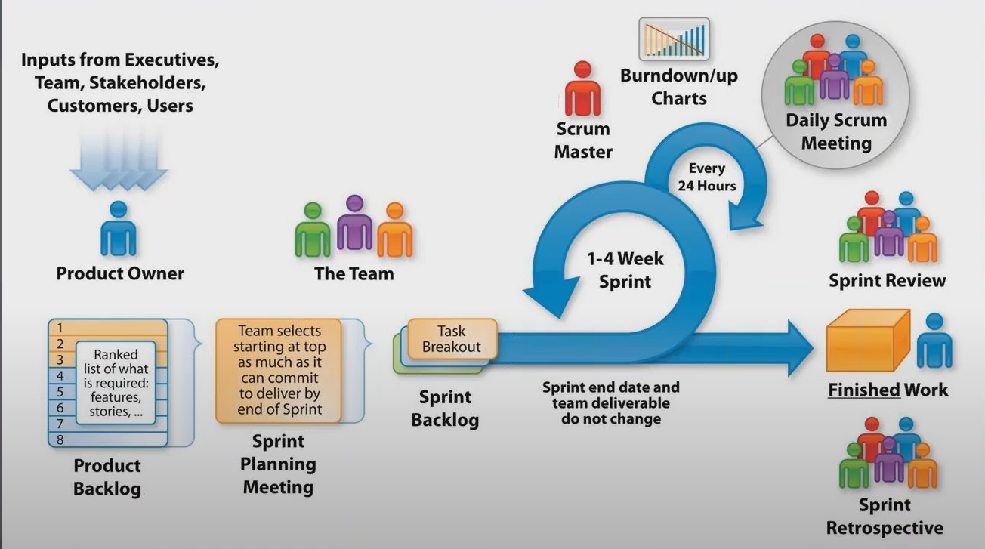***Agile Scrum:***

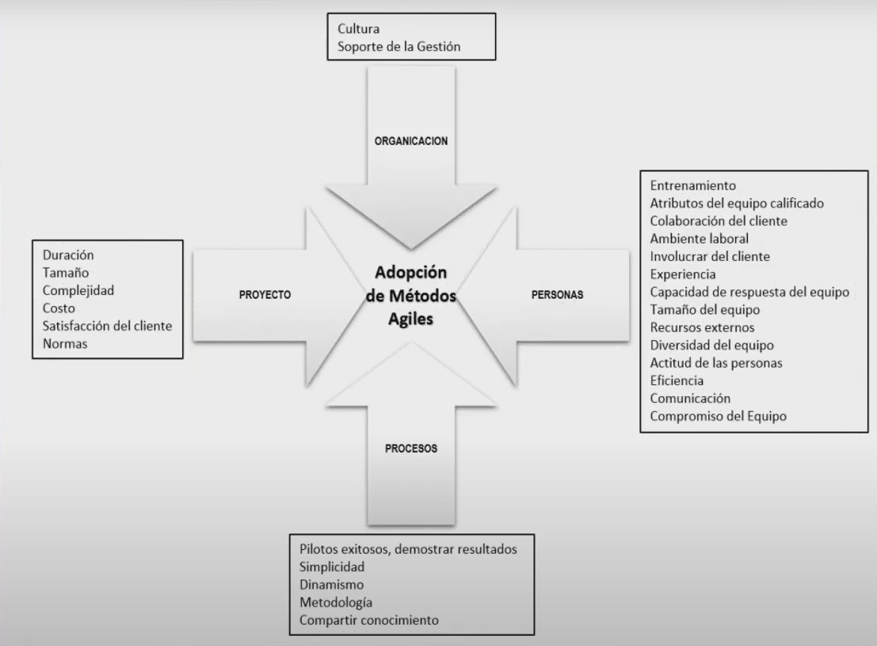

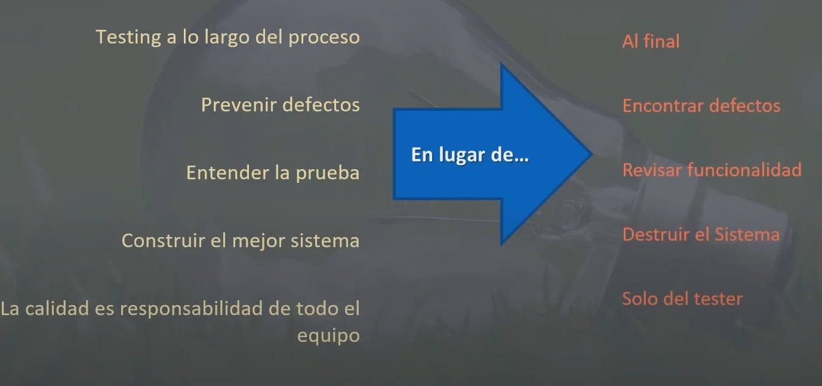***Agile testing manifiesto:***

***Principios Agile Testing:***

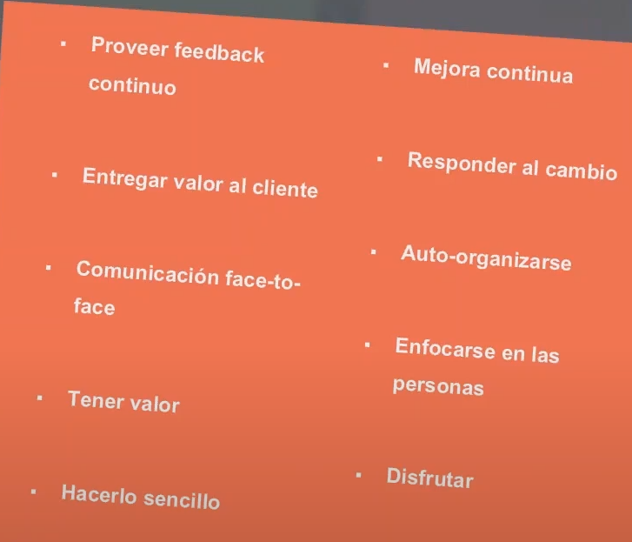

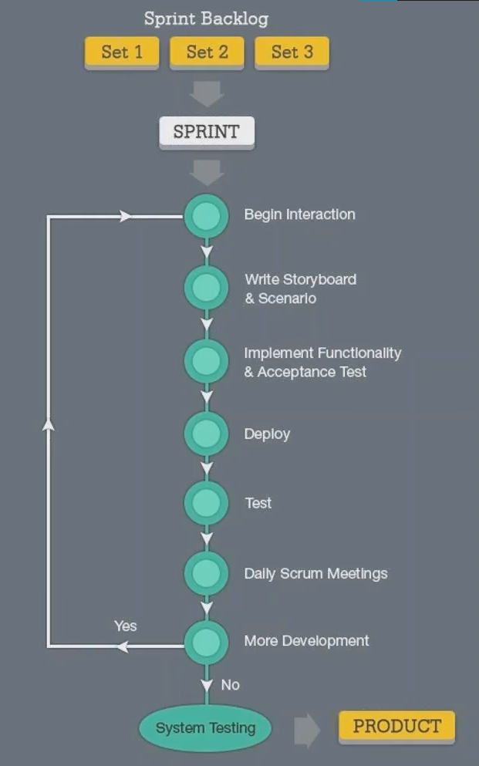***Proceso Agile QA:***

**TESTING Y DESARROLLO ÁGIL**

*Siguiendo el ritmo.*

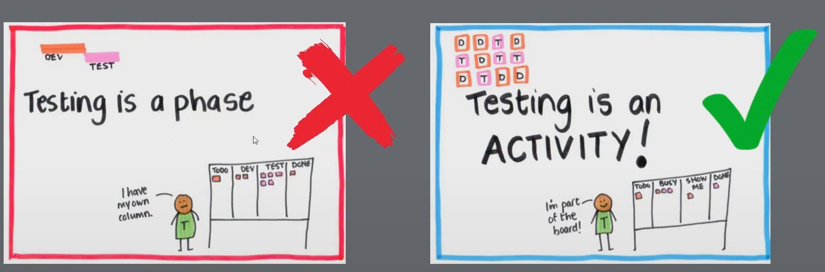

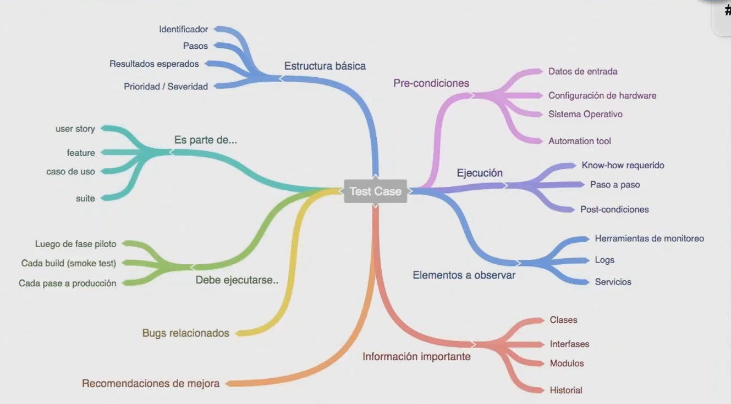***Diseño:***

***Buenas prácticas.*** Estas son algunas buenas prácticas a la hora de testear y desarrollar ágilmente:

* Hacer checklist definiendo tareas por hacer y las que ya están hechas.
* Hacer mapas mentales para relacionar ideas más fácilmente.
* 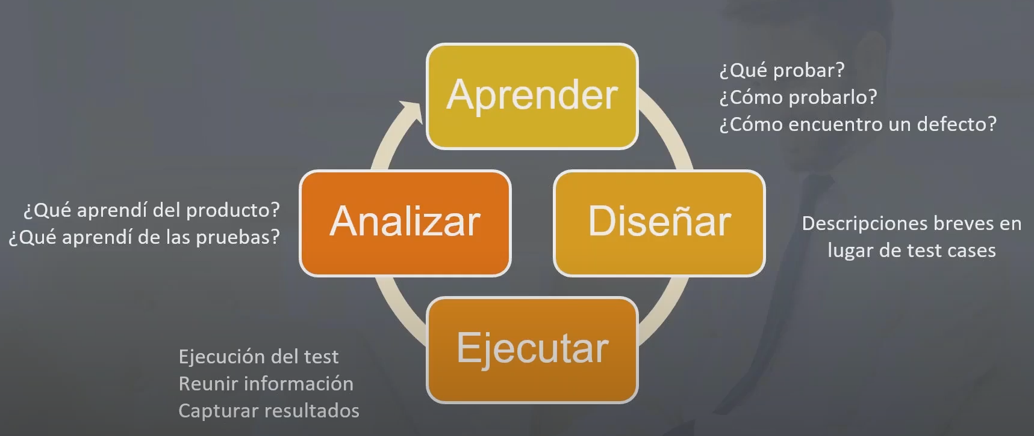Exploratory testing:

***Los DD’s:***

* FDD (Feature Driven Development)
  + 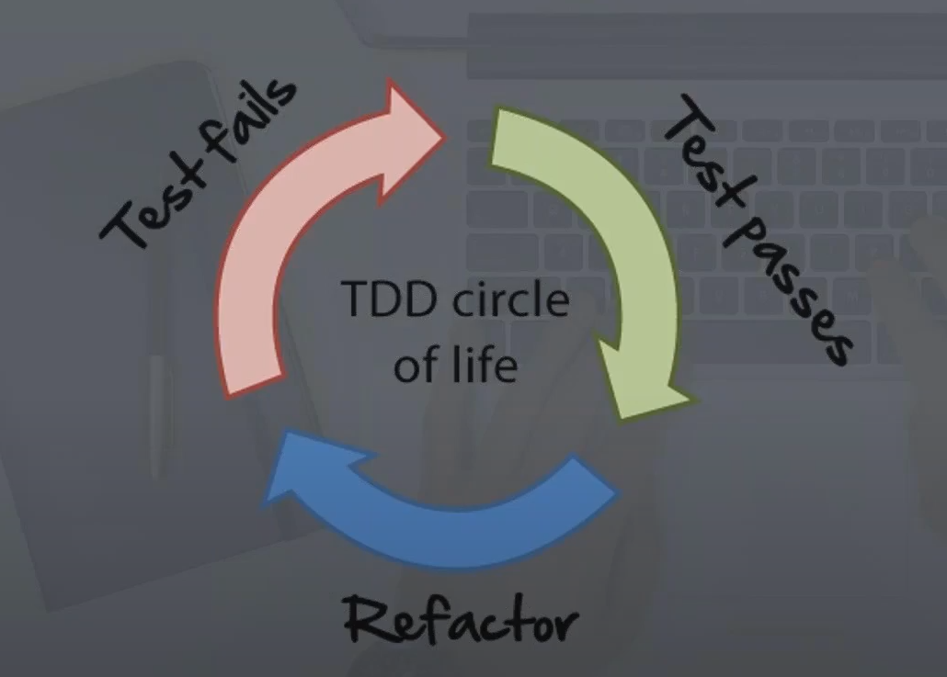
* BDD (Behavior Driven Development)
  + 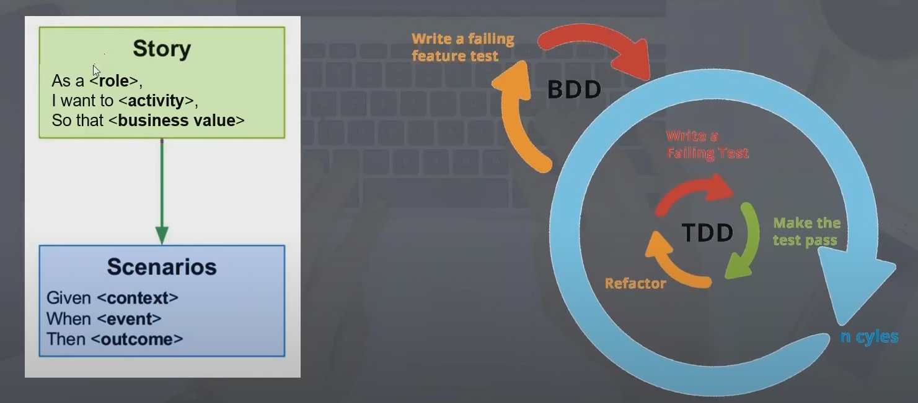
* 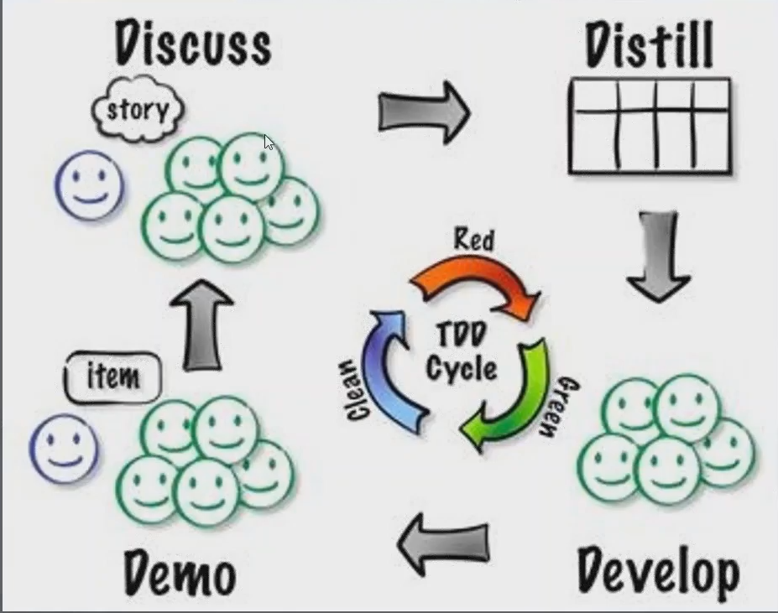ATDD (Acceptance Testing Driven Development) and TDD (Test Driven Development)

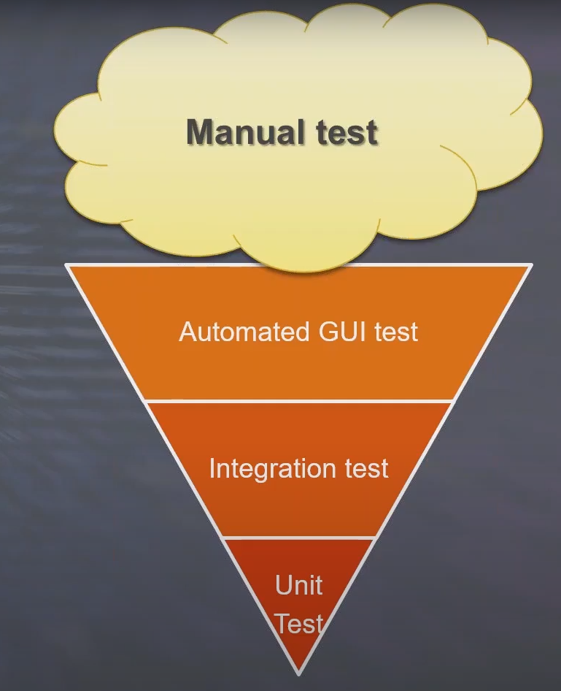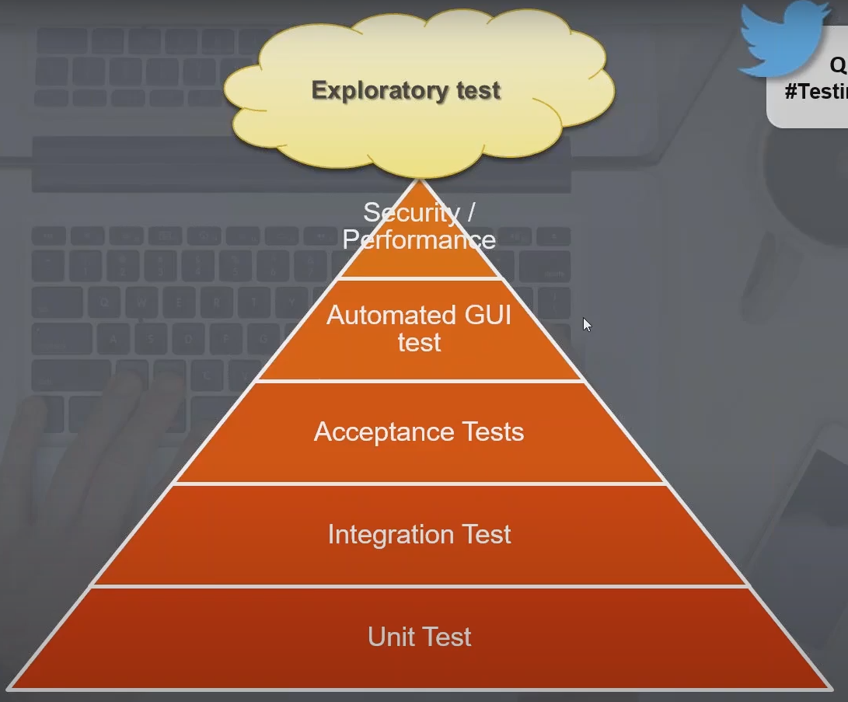***Testeo tradicional:***

***Testeo Agil:***

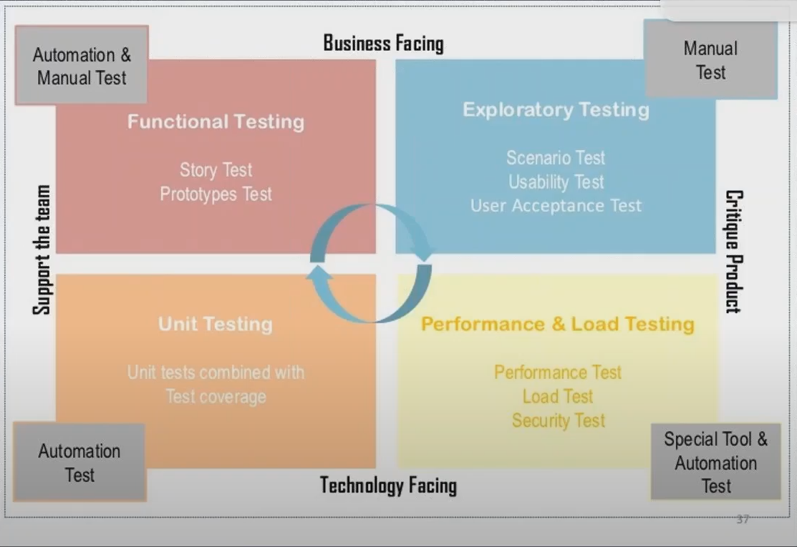***Cuadrantes del testing agil:***

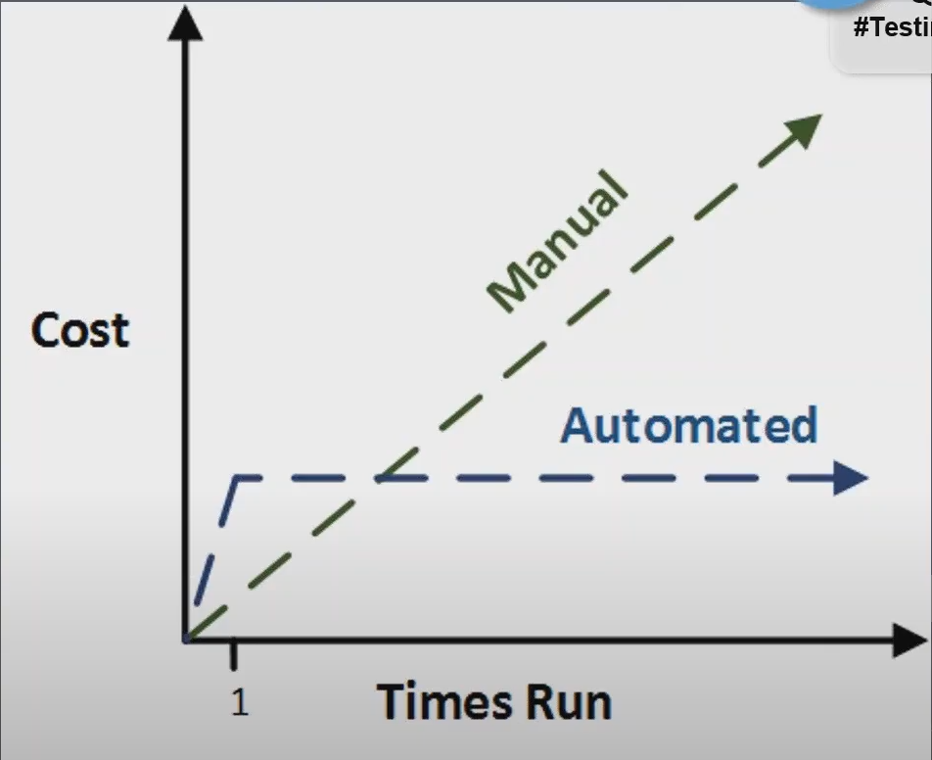***Automation ROI:***

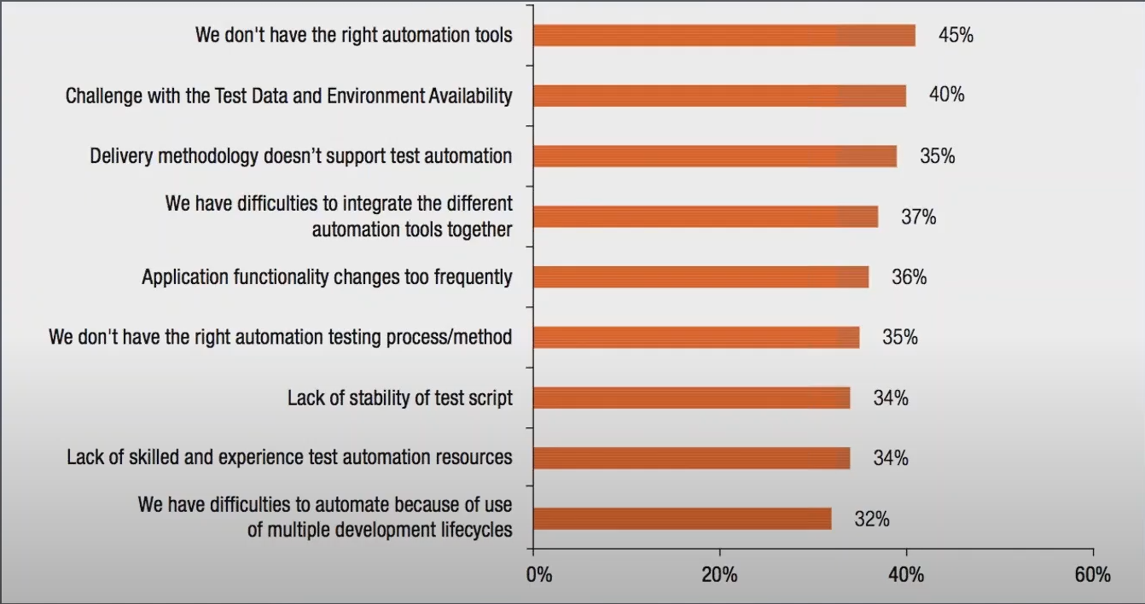***Principales problemas al automatizar:***

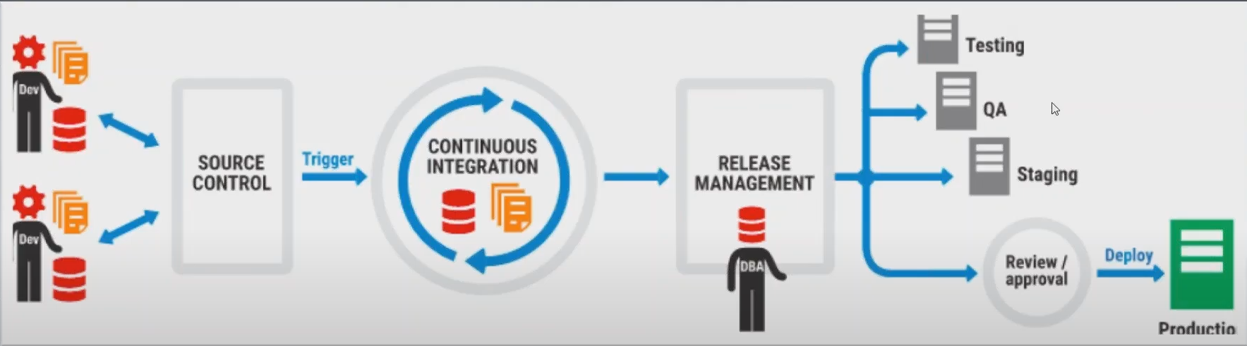***Integracion continua.***

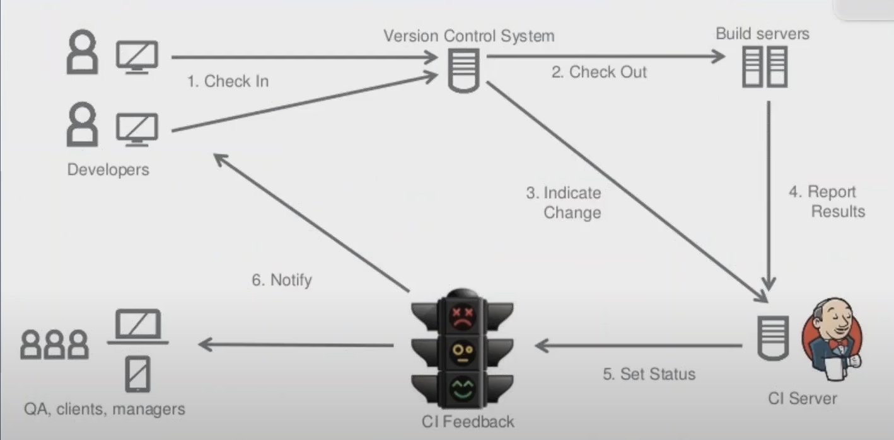

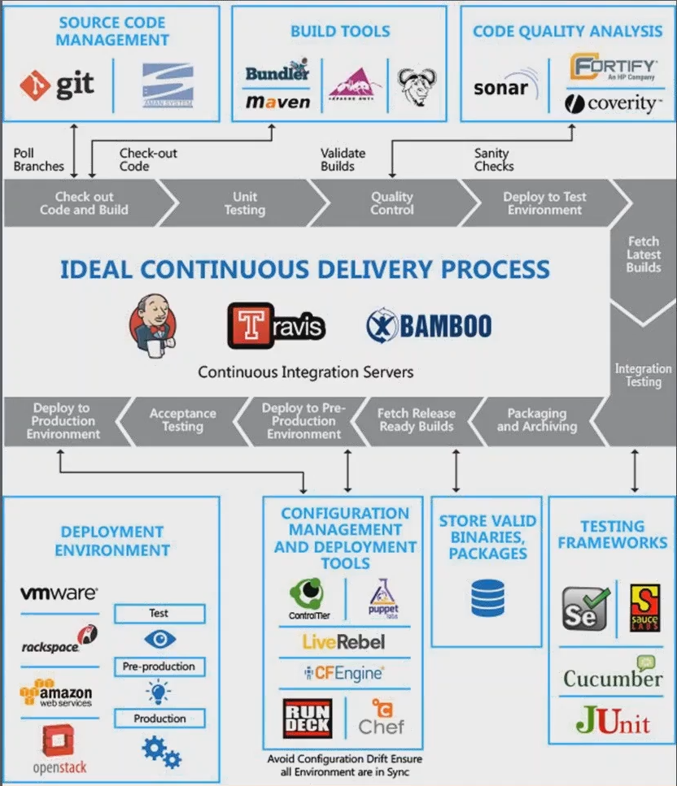***Proceso continuo de desarrollo ideal:***

**REVIEWS Y DEMOS**

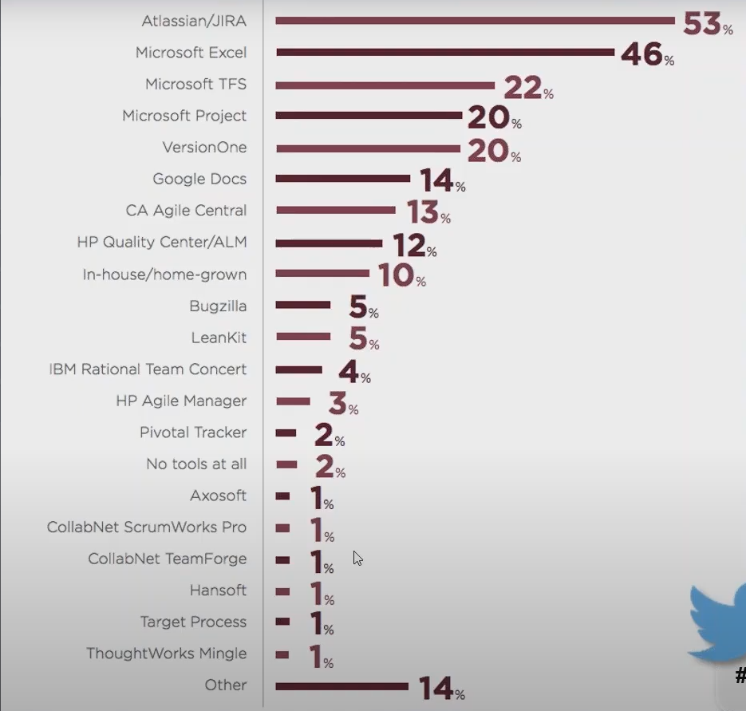***Uso de herramientas de gestión:***